校園災害潛勢分析

災害類型 | 判定年度 | 潛勢結果 | 詳細說明
地震 | 105 | 低 | 學校位於活動斷層兩側超過200公尺範圍之學校；土壤液化潛勢等級為低潛勢等級(圖資來源:台北市政府工務局)
淹水 | 104 | 中 | 累積雨量達450 mm/day，學校可能發生淹水深度達0公尺以上且未達0.5公尺；過去5年內校園不曾發生淹水事件
坡地 | 105 | 低 | 校園周邊200公尺範圍以下無土石流潛勢溪流影響範圍或土石流潛勢溪流或順向坡；過去5年內校園不曾發生坡地災害事件
人為 | 105 | 低 | 校園周邊200公尺範圍以下有池/埤/溜/潭；校園周邊200公尺範圍以下道路服務水準D級；過去5年內校園曾發生人為災害事件2次以上
輻射 | 105 | 無潛勢 | 學校位於核電廠圓周16公里防護準備區範圍外
海嘯 | 105 | 無潛勢 | 屬於海嘯溢淹潛勢圖範圍外之學校

地震災害潛勢圖資
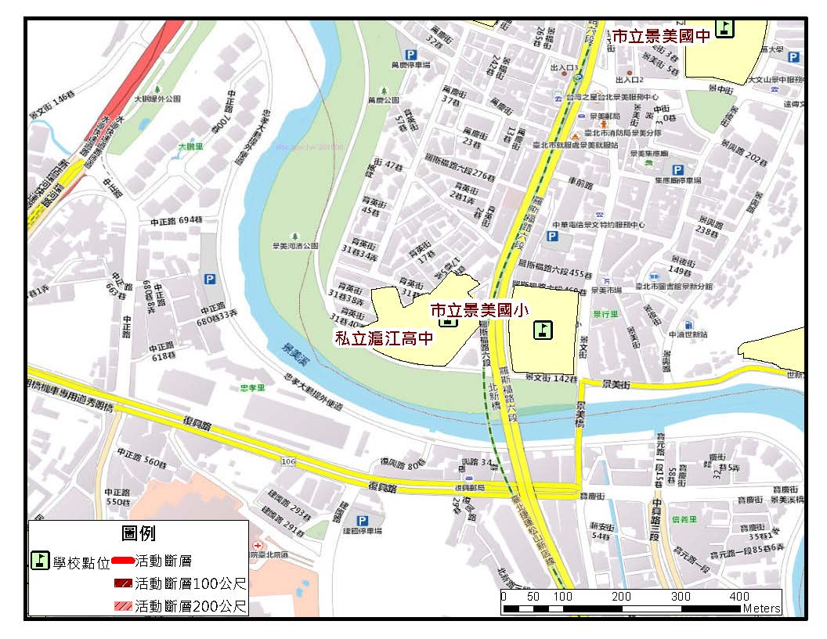
淹水災害潛勢圖資
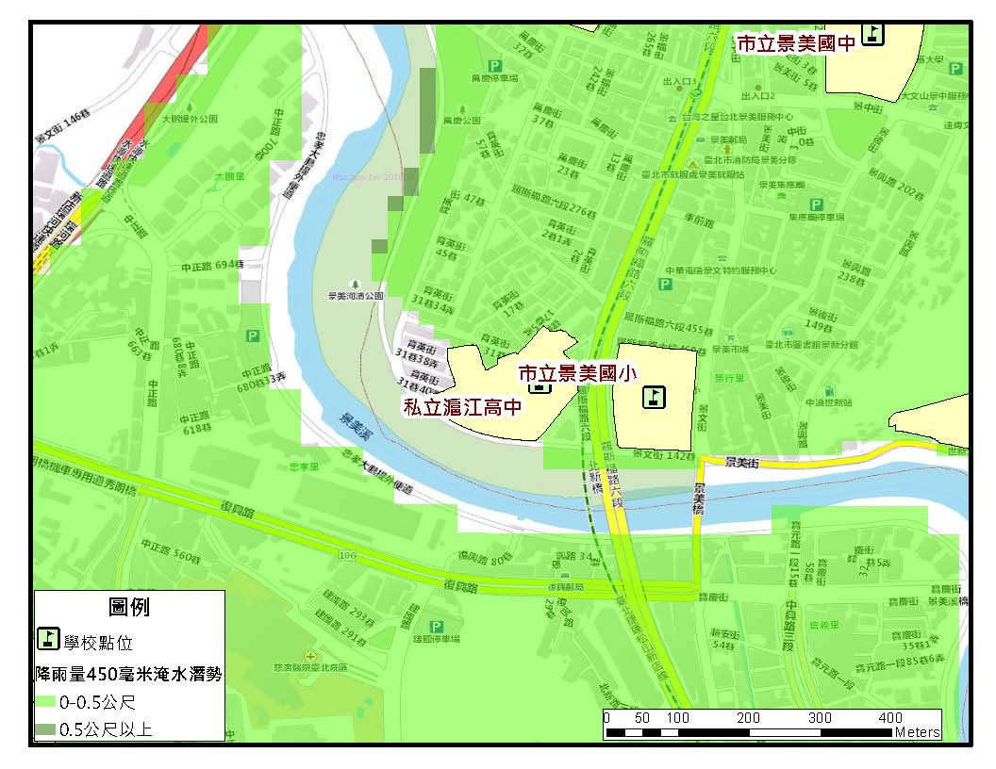

坡地災害潛勢圖資
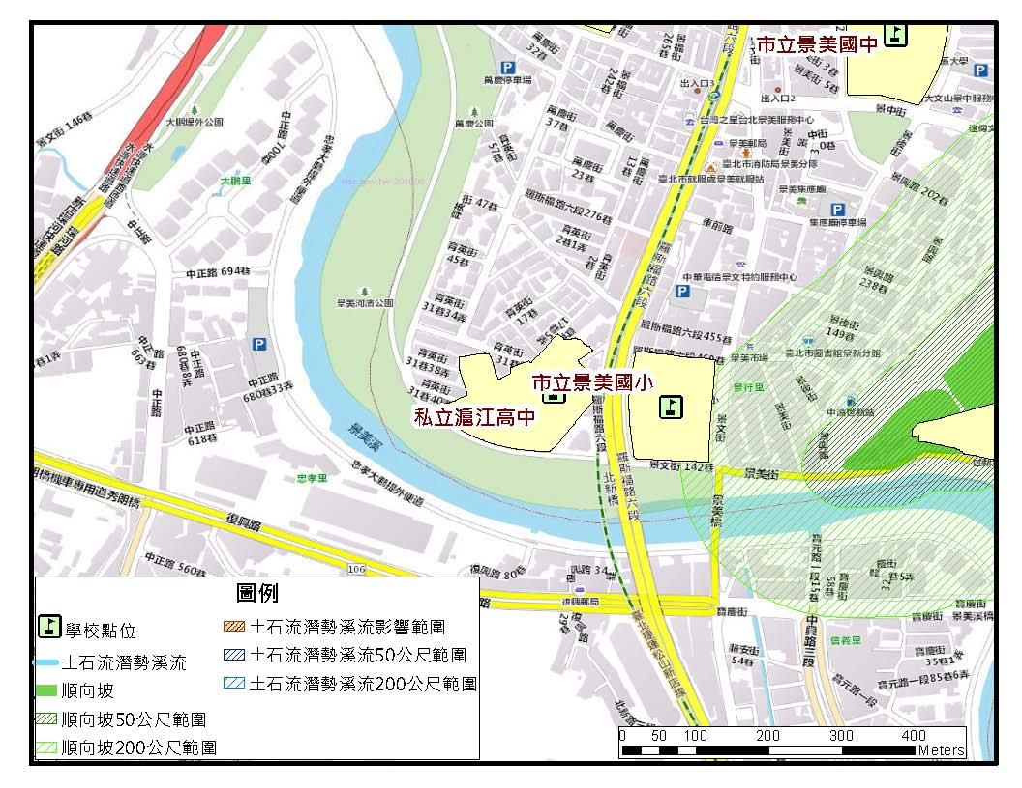

人為災害潛勢圖資
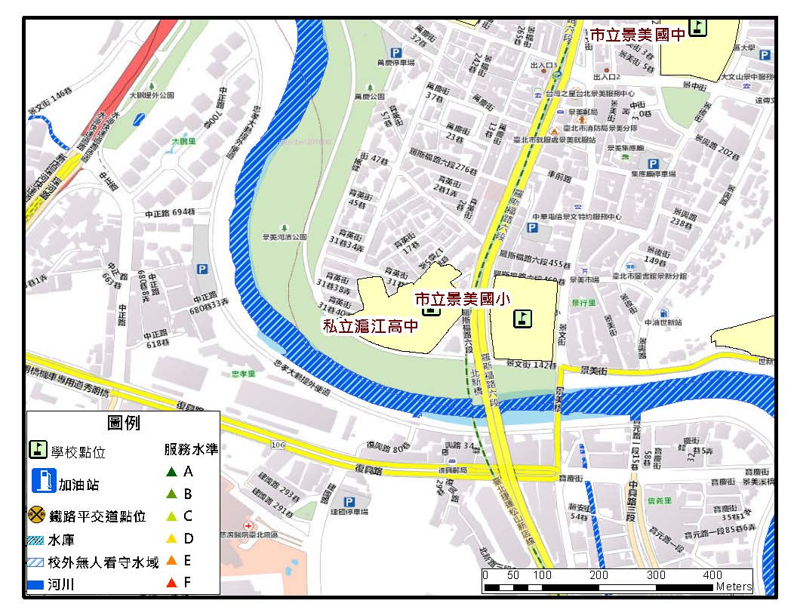
輻射災害潛勢圖資
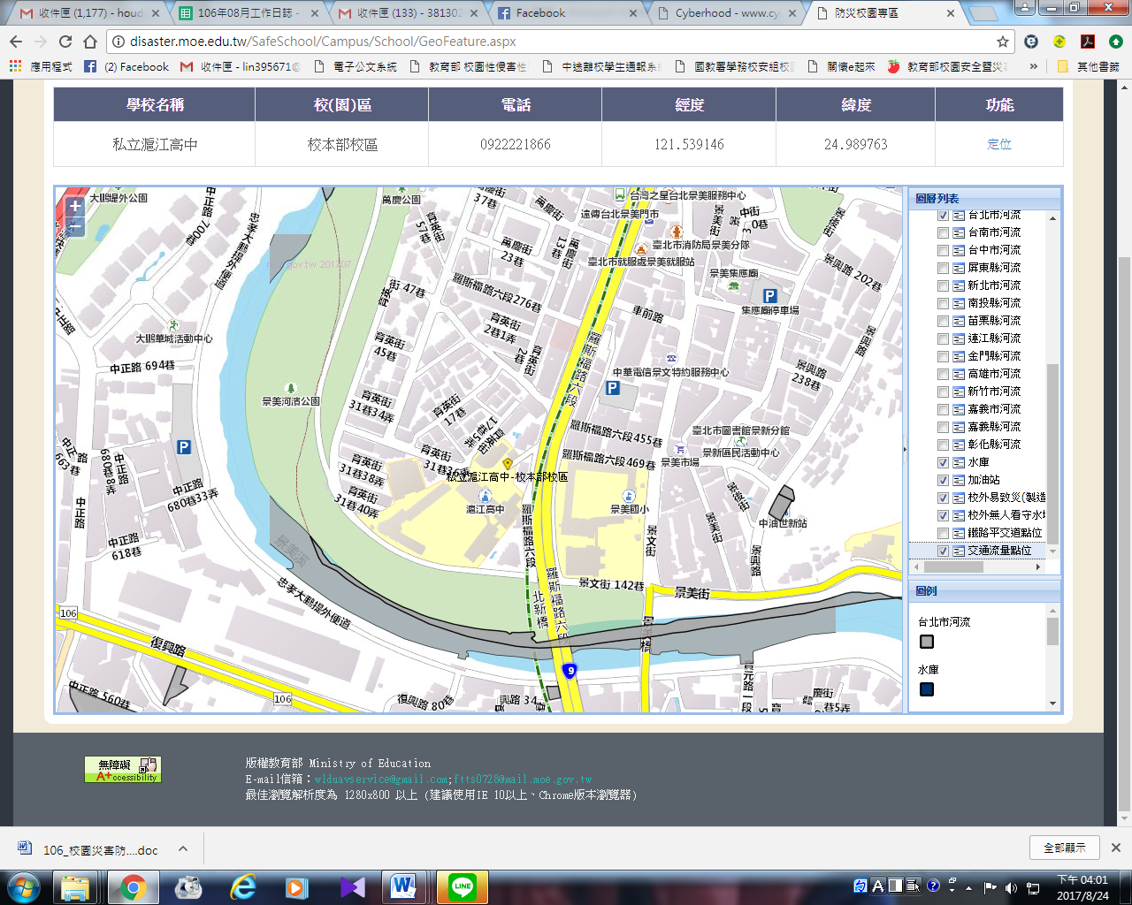

海嘯災害潛勢圖資
